

Университет Туран
Экономический факультет
Высшая школа информационных технологий
Дисциплина: Machine Learning
ASSIGNMENT
Семинар №1. Введение в машинное обучение: понятия, типы задач и простые примеры
Выполнил: студент ОП «Информационные системы»
Басаров Алмат
Группа: ИС_262(2)
Проверил: Сулейменов Еркин Рамазанович
Алматы — 2026

1. Цели работы
• Закрепить основные понятия и принципы машинного обучения.
• Рассмотреть типы обучения и типы задач.
• Практически применить простые алгоритмы (k-NN, k-means) на датасете Iris.

2. Теоретические основы

2.1. Что такое машинное обучение
Машинное обучение (Machine Learning) — раздел ИИ, в котором алгоритмы выявляют закономерности в данных и улучшают качество решений по мере накопления опыта, без явного программирования всех правил.
Базовая классификация подходов к обучению показана на рисунке 1.
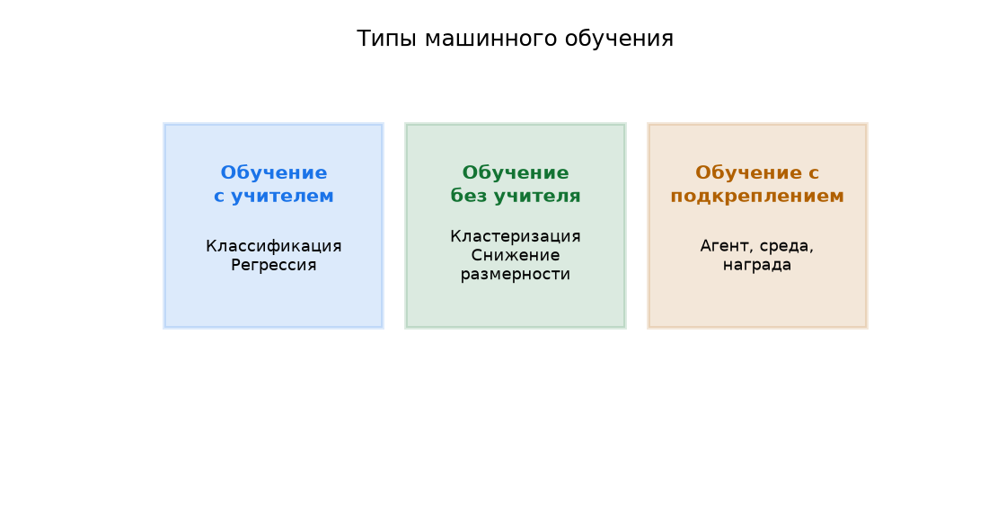
Рисунок 1 — Типы машинного обучения
Как видно из рисунка 1, выделяют обучение с учителем, без учителя и с подкреплением. В рамках семинара основное внимание уделено первым двум.

2.2. Типы задач
Задача | Есть метки? | Пример | Типичный алгоритм
Классификация | Да (дискретные) | Спам / не спам | k-NN, логистическая регрессия
Регрессия | Да (непрерывные) | Цена жилья | Линейная регрессия
Кластеризация | Нет | Сегменты клиентов | K-means, DBSCAN
Снижение размерности | Обычно нет | Визуализация признаков | PCA, t-SNE
Таблица 1 — Основные типы задач машинного обучения
Согласно таблице 1, выбор алгоритма определяется наличием меток и типом целевой переменной. Качество данных (полнота, отсутствие шума, репрезентативность) критично для любого подхода.

3. Практика

3.1. Классификация Iris методом k-NN
На наборе Iris (3 класса, 4 признака) построена модель KNeighborsClassifier (k=5) по двум признакам (длина/ширина чашелистика) для наглядной визуализации. Разбиение train/test = 70/30, stratify по классу.
Точность на тестовой выборке: 0.8 (80%).

3.2. Кластеризация K-means
Тот же двумерный срез Iris разделён алгоритмом K-means (k=3). Результат сравнивается с истинной разметкой на рисунке 2.
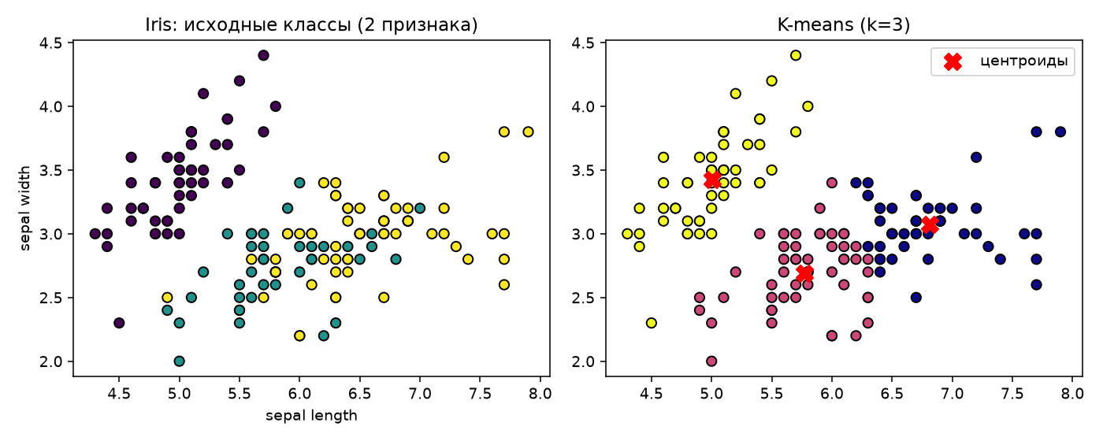
Рисунок 2 — Iris: истинные классы (слева) и кластеры K-means (справа)
На рисунке 2 видно, что K-means восстанавливает структуру групп, хотя границы кластеров не обязаны совпадать с ботаническими метками (обучение без учителя).

4. Примеры применения в индустрии
Область | Задача | Эффект
Медицина | Классификация снимков / риск заболевания | Ранняя диагностика
Финансы | Кредитный скоринг, антифрод | Снижение потерь
Маркетинг | Сегментация клиентов, рекомендации | Рост конверсии
Таблица 2 — Примеры прикладного использования ML

5. Заключение
Закреплены типы ML и задачи; на практике применены k-NN и K-means к Iris (рисунки 1–2, таблицы 1–2). Качество данных и корректный выбор постановки задачи — необходимые условия успеха модели.

